В целях предупреждения ДТП с участием детей,
а также в преддверии
весенних школьных каникул
Госавтоинспекцией Могилевской области
с 20 по 24 марта 2023 года
проводится

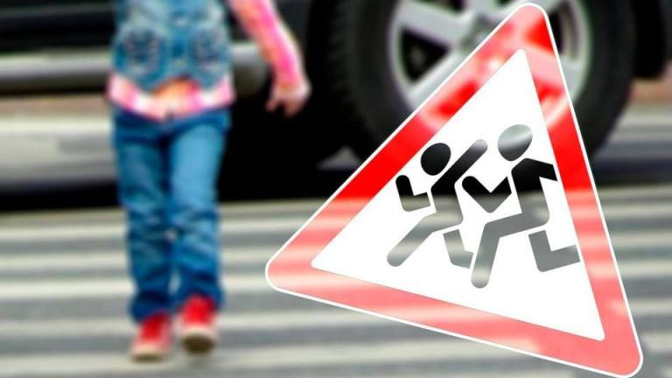

В январе - феврале 2023 года на дорогах Республики с участием несовершеннолетних произошло
34 аварий, в которых 3 ребенка погибли и 38 получили травмы.

ЖИЗНЬ ДЕТЕЙ ЗАВИСИТ ОТ ВЗРОСЛЫХ!
СОБЛЮДАЙТЕ ПРАВИЛА И УЧИТЕ ИХ СОБЛЮДАТЬ ВАШИХ ДЕТЕЙ!


ГАИ УВД Могилевского облисполкома

